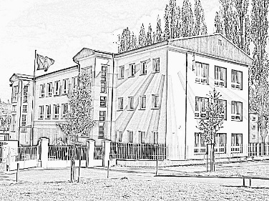

**Technické služby Kadaň s r.o.**

**Polní 1900**

**432 01 Kadaň**

**IČZ:CZU00581**

[**Ts.kadan@centrum.cz**](mailto:Ts.kadan@centrum.cz)

*Váš dopis zn. / ze dne: Naše č.j. Vyřizuje/linka*

*3ZSKa/128/2017 Libiaková Zuzana*

**Věc: Žádost odhlášení vývozu modrého kontejneru – popelnice na papír**

Dobrý den,

Žádáme o odhlášení odvozu kontejneru – modrá popelnice na papír, obsah 240l – 1x týdně) od 1. 4. 2017 (2. čtvrtletí 2017).

Kontejner se nachází u Základní školy Kadaň, ul. Chomutovská 1683. Ostatní popelnice zůstávají beze změny.

S pozdravem

Děkuji za kladné vyřízení.

S pozdravem

Zuzana Libiaková

Sam. referent školy

Mail: [kancelar-3zs@ktkadan.cz](mailto:kancelar-3zs@ktkadan.cz)

Tel. 731 411 905

DS: pkcfqy2

V Kadani dne 31.3.2017